附件1
2025级新生心理测评操作流程

第一步：用微信扫描下方二维码关注“云工商心理健康服务平台”公众号，在右下角菜单【心理测试】处点击【测评链接】，再点击“弹出网址”，即可进入测评系统登陆页面。（测评需使用校园网）
第二步：登陆“心理测评系统”，用户名：学号，密码：学号。
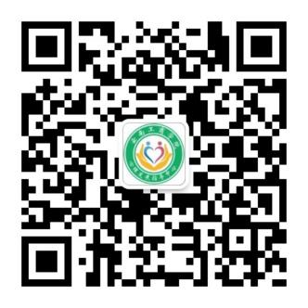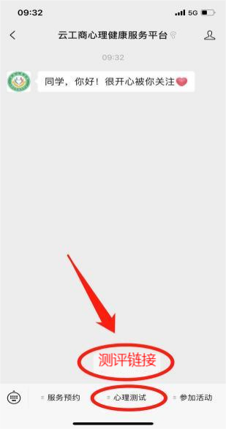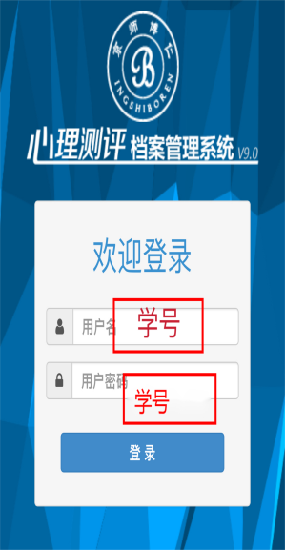

第三步：登录完毕后，点击右上角三条杠图标处，再依次点击“心理测验”，“我的测验”进入测评列表，一共有两个测评，请逐个点击“作答”完成，完成后均点击“提交”即可。
